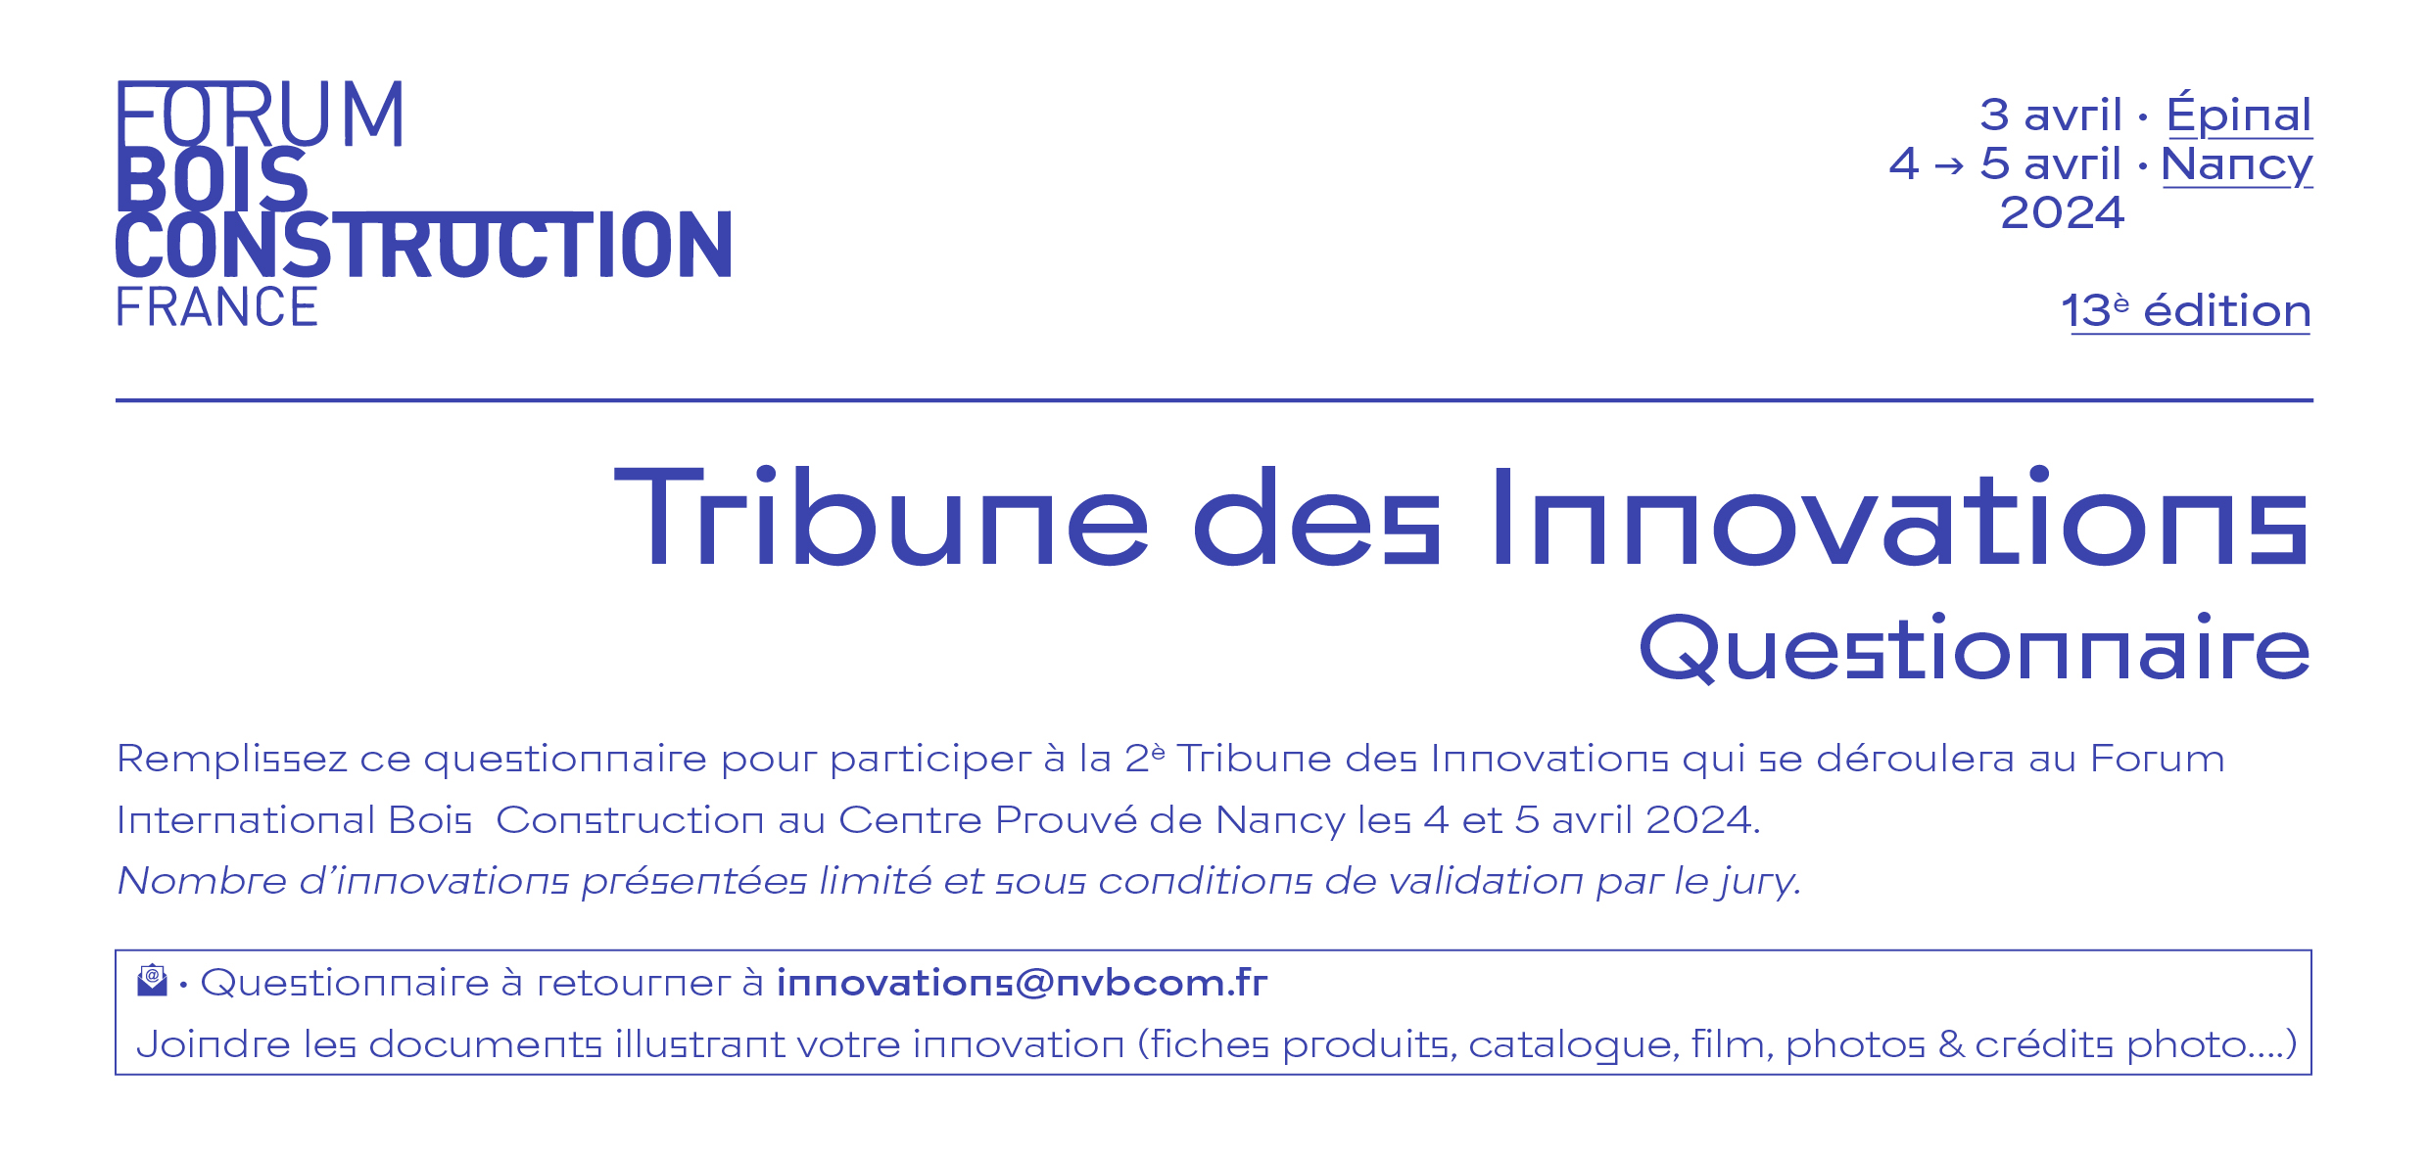
CONTACT .

↓ • NOM DU CONTACT
…

↓ • COORDONNÉES
…

PRÉSENTATION DE L’INNOVATION .

↓ • NOM DE L’INNOVATION
…

↓ • TYPOLOGIE DE L’INNOVATION : INCRÉMENTALE • DE MARCHÉ • TECHNOLOGIQUE • DE RUPTURE
…

↓ • DOMAINE DE L’INNOVATION : EXEMPLES : ÉCONOMIE CIRCULAIRE, RÉEMPLOI, CONFORT D’ÉTÉ, RE 2020-25, REP PMCB, DÉCARBONATION, SÉCURITÉ INCENDIE, SISMIQUE, ACOUSTIQUE, SYSTÈMES CONSTRUCTIFS, SYSTÈMES DE MONTAGE ET DE DÉMONTAGE, NUMÉRISATION / BIM / IA …
…

↓ • DATE DE MISE SUR LE MARCHÉ
…

CARACTÉRISATION DE L’INNOVATION .

↓ • PRODUIT : AMÉLIORATIONS, NOUVEAUX USAGES…
…

↓ • PROCÉDÉS : NOUVEAUX MODES DE CONSTRUCTION & DE MISE EN ŒUVRE (CONSTRUCTION, PRODUIT, PROCESS…)
…

↓ • AUTRES
…

DESCRIPTION DE L’INNOVATION - 3, 4 LIGNES .

↓ • POURQUOI AVOIR DÉVELOPPÉ CETTE INNOVATION ? QUELLES SONT LES SPÉCIFICITÉS DE L’INNOVATION ? À QUEL MARCHÉ S’ADRESSE L’INNOVATION ? …
…

ÉQUIPE PROJET INNOVATION .

↓ • TYPE D’ENTREPRISE : START UP • PE/ME • ETI • GRAND GROUPE
…

↓ • INNOVATION DÉVELOPPÉE : EN INTERNE • EN EXTERNE • UN MIX DES DEUX • ATEX • AUTRE (PRÉCISEZ)
…

↓ • MAÎTRISE D'ŒUVRE : ARCHITECTES, DESIGNERS, BUREAUX D’ÉTUDES EXTERNES… - OUI • NON (SI OUI, PRÉCISEZ)
…

↓ • PROJET INCUBÉ : OUI • NON (SI OUI, PRÉCISEZ LE LIEU)
…

ÉCHANTILLONS & DOCUMENTATIONS .

↓ • PRÉSENTATION D’ÉCHANTILLONS : OUI • NON (SI OUI, ENVOYEZ UNE PHOTO)
…

↓ • PRÉSENTATION DE DOCUMENTATION : OUI • NON (SI OUI, ENVOYER UNE VERSION PDF)
…

REMARQUES & AUTRES POINTS À DÉVELOPPER .

↓ • REMARQUES
…

↓ • AUTRES POINTS À DÉVELOPPER
…

CRÉDITS PHOTOGRAPHIQUES .

↓ • NOTEZ ICI LE NOM DES PHOTOS ENVOYÉES ASSOCIÉES AU CRÉDIT DU PHOTOGRAPHE
… : © …

